**Муниципальное казенное общеобразовательное учреждение**

**«Бутаковская средняя общеобразовательная школа»**

Мастер-класс по теме :

**«Лента Мёбиуса: один из самых необычных объектов с очень странными свойствами»**

учителя математики

Шерстовой Людмилы Петровны

Бутаково

2025г.

**Лента Мёбиуса: один из самых необычных объектов с очень странными свойствами**

**Лист** **Мебиуса** относится к числу «математических неожиданностей». Получить его очень просто: склейте из бумажной полоски кольцо, только перед склеиванием поверните один конец на 180 градусов. Если полоска бумаги была длинной, то такой поворот мог произойти случайно. Рассказывают, что открыть свой «**лист**» **Мебиусу** помогла служанка, сшившая неправильно концы ленты.

**Что такое лента Мебиуса простыми словами?**

Лента Мебиуса - это **отрезок любой ленты или тесьмы, концы которой сшиты, при этом перед тем, как сшить концы, лента была один раз перекручена**.

В промышленности широко используется лента Мебиуса: конвейеры, красящие ленты и т.п. Свойство конвейера из ленты Мебиуса: обе поверхности ленты поочередно используются, потому что по сути поверхность у этой ленты одна, что продлевает ее срок службы.

**Что такое петля Мебиуса простыми словами?**

Петля Мебиуса это **условное обозначение, что означает вторичную переработку того или иного товара. Также данную маркировку применяют для обозначения, что сырье может быть еще раз переработано.**Означает, что упаковка сделана из переработанного сырья. Так же может означать, что упаковка может быть пригодна для последующей переработки. Бывает так, что некоторые производители указывают процент переработки.

**В чем особенность ленты Мебиуса?**

Оказалось, что лента Мёбиуса, петля Мебиуса, или лист Мёбиуса — предмет изучения топологии, который имеет исключительную особенность геометрического объекта с одной стороной, которая представляется как двумерное пространство. При разрезании вдоль лента остается цельной, а не распадается на несколько отдельных фигур.

Непрерывность ленты Мёбиуса выражена в том, что любые точки на ней можно соединять, не пересекая границы объекта.

Модель ленты Мёбиуса можно легко сделать: надо взять достаточно длинную бумажную полоску и склеить противоположные концы полоски в кольцо, предварительно перевернув один из них.

Лента Мёбиуса – простейшая неориентируемая поверхность, которая является односторонней в трёхмерном пространстве. Её часто называют ещё поверхностью Мёбиуса и относят к непрерывным (топологическим) объектам.

Согласно легенде, немецкий астроном, математик и механик Август Фердинанд Мёбиус открыл этот объект после того, как служанка, работающая в его доме, сшила тканевую ленту в кольцо, перевернув по невнимательности один из ее концов. Увидев результат, вместо того, чтобы отругать незадачливую девушку Мёбиус произнес: «Ай да, Марта! Девочка не так уж глупа. Ведь это же односторонняя кольцевая поверхность. У ленточки нет изнанки!»

**Необычные свойства ленты Мёбиуса**

**Односторонность**

Все мы привыкли к тому, что у поверхностей всех объектов, с которыми мы сталкиваемся в реальном мире (например, листок бумаги) две стороны. Но поверхность ленты Мёбиуса односторонняя. Это легко можно проверить путем закрашивания ленты. Если взять карандаш и начать окрашивать ленту с любого места, не переворачивая, то в конечном итоге, лента окажется полностью закрашена.

*«Если кто-то попробует раскрасить только одну сторону поверхности ленты Мёбиуса, то пусть лучше сразу погрузит ее в ведро с краской»,*

*Р. Курант и Г. Роббинс, «Что такое математика?»*

**Поверхность ленты Мёбиуса непрерывная**



Непрерывность поверхности ленты Мёбиуса. Источник изображения:

Это легко проверяется следующим образом: если в любом месте  
на ленте поставить точку, то ее можно соединить с любой другой точкой на поверхности ленты, не пресекая края. Таким образом, получается, что поверхность этого объекта непрерывная.

**У ленты Мёбиуса нет ориентированности**

Если бы вы смогли пройти через всю ленту Мёбиуса, то в момент возвращения в начальную точку путешествия вы бы превратились в зеркальное отражение самого себя.

Если ленту разрезать вдоль посередине, то в таком случае получается всего одна лента, хотя логика говорит о том, что их должно быть две, а если разрезать, отступив от края на треть ширины ленты, то получится уже два кольца сцепленных вместе - маленькое и большое. Сделав затем продольный разрез малого кольца посередине, в итоге, получим два переплетенных кольца одинаковых в размере, но разных по ширине.

**Практическое использование ленты Мёбиуса**

Уже существует довольно много изобретений, основанных на свойствах этого необычного топологического объекта. Например, красящая лента в матричных принтерах, скрученная в ленту Мёбиуса, служит гораздо дольше, поскольку износ в этом случае происходит равномерно по всей ее поверхности. А скрученные в форме этого геометрического объекта лопасти кухонного миксера или бетоносмесителя снижают энергозатраты на 20%, и при этом качество полученной смеси улучшается.

Существует гипотеза, что полимер ДНК, представляющий собой двойную спираль, является фрагментом ленты Мёбиуса и по этой причине код ДНК так труден для расшифровки и понимания.

Некоторые физики, говорят о том, что оптические эффекты основаны на тех же свойствах, которыми обладает этот парадоксальный объект, так наше отражение в зеркале - это частный случай, одного из свойств ленты Мёбиуса.

Еще одна гипотеза, связанная этим математическим объектом - это то, что сама наша Вселенная, возможно, замкнута в такую ленту и у нее есть своя зеркальная копия. Поскольку, если все время двигаться в одном направлении по ленте Мёбиуса, то, в конце концов, окажемся в начальной точке нашего путешествия, но уже в своем зеркальном отображении.

**Загадочная бутылка Клейна**

На основе ленты Мёбиуса существует ещё одна удивительная фигура – бутылка Клейна. Она представляет с собой бутылку, у которой на дне есть отверстие. Горлышко бутылки удлинено и загнуто, проходя в одну из стенок самой бутылке.

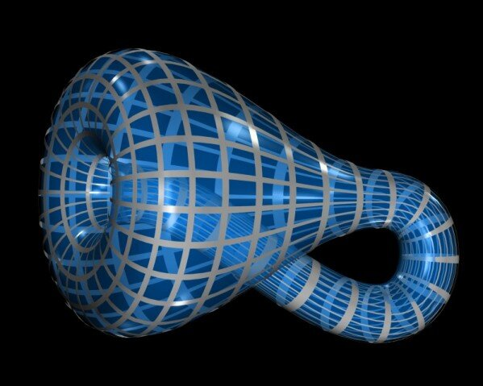

Бутылка Клейна. Источник изображения:www.ideegreen.it

Такую фигуру невозможно воспроизвести в обычном трехмерном пространстве, ведь горлышко не должно касаться стенки бутылки и соединено с отверстием в ее дне. Таким образом, получается поверхность, которая имеет всего одну сторону. Бутылка Клейна и лента Мёбиуса до сих пор привлекает внимание учёных, а также писателей.

А. Дейч в одном из своих рассказов писал о том, как однажды в Нью-Йоркском метро пути пересеклись и весь метрополитен стал напоминать ленту Мёбиуса, а электрички, идущие по путям, стали пропадать, вновь появляясь, только спустя несколько месяцев.

В книге Александра Митча «Игра в поддавки» герои попадают в пространство, которое напоминает бутылку Клейна.

Мир до сих пор остаётся для нас огромной загадкой, и кто знает, какие ещё причуды пространства откроют учёные в ближайшем будущем.

Несмотря на то, что она выглядит как обычная полоса бумаги, если вы начнете двигаться вдоль нее, вы вернетесь в ту же точку, но на другой стороне. Вот несколько интересных фактов о ленте Мёбиуса:

1. Поверхность ленты Мёбиуса имеет только одну сторону, что делает ее уникальной в мире геометрии.

2. Лента Мёбиуса используется в различных областях науки и техники, таких как электроника, физика и дизайн.

3. В математике лента Мёбиуса используется для изучения топологии и геометрии.

4. Изучение ленты Мёбиуса помогает понять принципы симметрии и трансформации в различных математических моделях.

**Удивительно, но ленту Мёбиуса легко сделать своими руками. Удобно сделать это из бумаги и с помощью несложных фокусов убедиться в её волшебных свойствах.**

#### Фокус №1

Проведём карандашом или фломастером линию-дорожку посередине листа Мёбиуса вдоль всей его длины. Удивительно, но линия оказалась и внутри и снаружи!

#### Фокус №2

А теперь закрасим  полностью только одну сторону листа. Лист оказался закрашенным полностью! Почему? Ведь лист никто не переворачивал, чтобы закрасить с другой стороны? Лист Мёбиуса имеет одну поверхность. Внешняя и внутренняя стороны по ходу движения вдоль ленты переходят друг в друга.

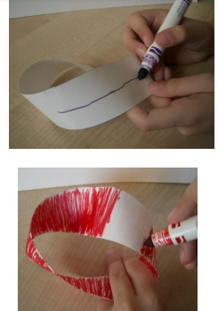

#### Фокус №3

А теперь возьмём ножницы и попросим  ребёнка разрезать ленту по центральной линии-дорожке, которую нарисовали в фокусе №1. Что получилось? Правильно, не два отдельных кольца, а одна длинная замкнутая полоска, перекрученная дважды. Её ещё называют «афганской лентой».

### Фокус №4

Полученную, после первого разреза, «афганскую» ленту, разрежем посередине вдоль центральной линии. У вас в руках окажутся две одинаковые, сцепленные между собой ленты Мёбиуса.

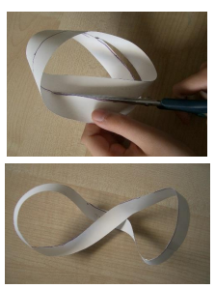

#### Фокус №5

Для выполнения этого фокуса понадобится новая лента Мёбиуса. Опять нужно нарисовать на ней линию-дорожку, но не посередине, а ближе к краю. Что получится, если разрезать лист Мёбиуса таким образом? Удивительно, но на этот раз получаем два колечка, причём сцеплённых между собой.

#### Фокус №6

Сделайте ленту Мёбиуса, но перед склейкой поверните её не один раз, а три раза. Затем разрежьте её вдоль центральной линии. Получится замкнутая лента, завитая в узел трилистника.

#### Фокус №7

Склеиваем две ленты Мёбиуса, переворачивая полоски в одну и ту же сторону, перпендикулярно друг другу. Разрежем по продольным центральным воображаемым линиям. Получаются одно кольцо, похожее на сердце и одно кольцо, похожее на лодочку.

#### Фокус №8

Сердце Мёбиуса — это геометрическая фигура, которая представляет собой соединение двух лент Мёбиуса в форме сердца. Эта фигура получает свое название от того, что она напоминает сердце, и имеет уникальные свойства, связанные с топологией и геометрией.

Склеиваем две ленты Мёбиуса, переворачивая полоски в разные стороны, перпендикулярно друг другу. Разрежем по продольным центральным воображаемым линиям. Получаются сцепленные сердца.

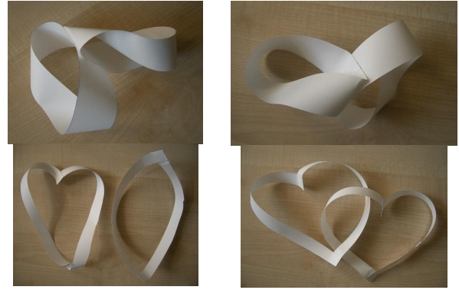

Сердце Мёбиуса является примером топологической фигуры, которая имеет всего одну сторону и один край, как и лента Мёбиуса. При этом, она обладает формой, напоминающей сердце, что делает ее привлекательной для изучения изобразительного искусства и дизайна.

Сердце Мёбиуса может быть использовано в различных математических и художественных контекстах, чтобы продемонстрировать уникальные свойства топологических фигур и вдохновить творческие идеи. Эта фигура является интересным примером пересечения математики и искусства.

**Хочу также рассказать еще об одном фокусе с бумагой.**

Это старый и незаслуженно забытый фокус с использованием обычного листа бумаги. Этот фокус приводит детей в настоящий восторг, и они потом с удовольствием его повторяют.

Задайте ребёнку вопрос: **«Как ты думаешь, может ли человек пролезть сквозь листок бумаги?»**

Этот вопрос как правило вызывает улыбку и получает отрицательный ответ. После ответа сообщите ребёнку, что задача имеет решение, и покажите этот несложный способ разрезания листа. Итак…

## Бумажный фокус

### **Алгоритм выполнения фокуса:**

* Возьмите лист бумаги.
* Сложите лист бумаги пополам.
* От линии сгиба к краям листа сделайте параллельные надрезы, немного не доходящие до краёв.
* Между предыдущими надрезами, в обратную сторону — от краёв листа к линии сгиба — сделайте надрезы, немного не доходящие до линии сгиба.
* Разверните лист.
* Сделайте надрез по линии сгиба так, чтобы он соединил крайнюю левую и крайнюю правую прорези, как показано на рисунке.

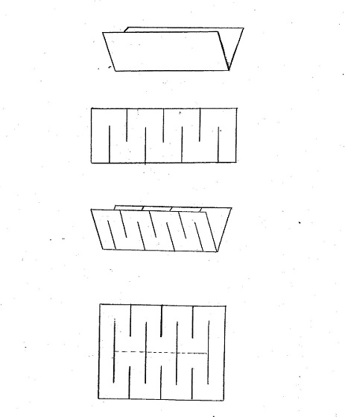

**Бумажный фокус готов! Можно пролезать!**

**Список использованной литературы.**

1. Стройк Д.Я. (перевод с немецкого и дополнения Погребысского И.Б.) Краткий очерк истории.

2*.* Джон Дж. О’Коннор и Эдмунд Ф. Робертсон. *Мёбиус, Август Фердинанд*

3. Август Мёбиус http://www.calend.ru/person/2637

4.Статья: Что такое лист Мёбиуса? http://www.genon.ru

5.Лэнгдон Н., Снейп Ч. «С математикой в путь» Издательство «Педагогика», 1987г.

6. Леонова О.А. Введение в топологию «Лист Мёбиуса». 7. Статья: Трогаем бесконечность. Мебиус, Клейн и другие.

7. Старохамская Ю.А. Что такое лента Мёбиуса и зачем ее надо резать.– Разработка ПО 2009.